实验五 JSP基本语法与页面指令
一、实验目的
1. 熟练掌握JSP的声明、表达式、小脚本和注释的使用；
2. 理解JSP页面（page）指令和动作的语法格式；
3. 理解JSP页面的生命周期。
4. 熟练掌握page指令的下面的属性：import、session、errorPage、isErrorPage、contentType、pageEncoding。
5. 理解page指令的下面的属性：language、extends、buffer、autoFlush、info。
二、实验原理
JSP有三个指令元素：page、include和taglib。这些指令元素是针对JSP引擎的，并不会产生任何看得见的输出。它们都包含在<%@和%>标签内。本实验主要学习page指令。
<%@ page %>指令作用于整个JSP页面，包括静态包含的页面，但不包括动态包含的页面。可以在一个页面中包含多个<%@ page %>指令，但其属性除import外只能在整个页面中出现一次。
<%@ page %>指令可以放在页面的任何位置，但为了JSP程序的可读性，一般将<%@ page %>指令放在页面的前面。
三、实验内容与步骤
1、输入并执行下面JSP页面，文件名为counter.jsp
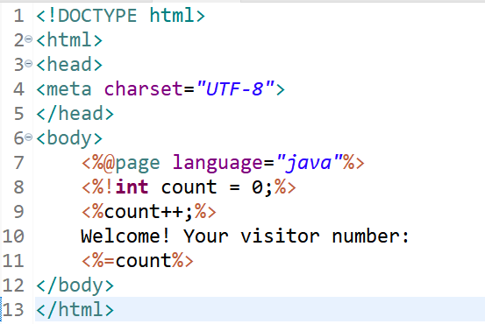
【步骤1】该JSP页面包含哪些JSP语法元素。在浏览器中访问该页面，输出结果如何？多次刷新页面，结果如何？（3分）
答：声明、小脚本、表达式【3分，各1分】

【步骤2】打开counter.jsp转换后的源文件counter_jsp.java，对应的类文件在哪里？文件名是什么？（3分）
答：D:\Tomcat\work\Catalina\localhost\XXXX\org\apache\jsp【2分】；
counter_jsp【1分】

【步骤3】查看count变量是在哪里声明的？
答：在JSP声明中声明count变量【2分】

【步骤4】将上面JSP页面中的<%! int count = 0; %>一行改为<% int count = 0; %>，页面能否正常执行，它与上面页面有什么区别？
答：可以执行，但刷新时count的值不发生改变。【2分】

2、完成expression.jsp页面，找出其中的错误
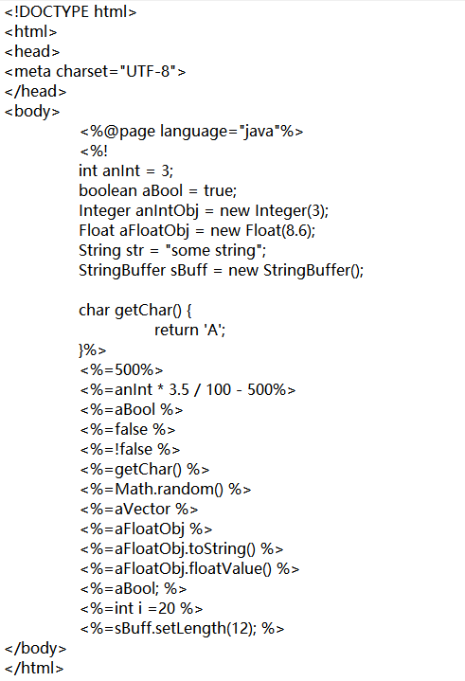
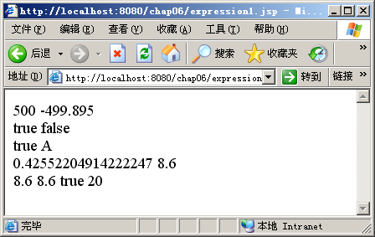
图5-1 expression.jsp的运行结果举例
找出其中的错误，你可试着执行该页面，看会出现什么结果？将其中错误修改过来，最后输出下面结果：
答：
（1）错误点：
- <%=aVector %>【1分】
- <%=aBool; %>【1分】
- <%=int i =20 %>【1分】
- <%=sBuff.setLength(12); %>【1分】
（2）运行时出现什么错误：500错误【2分】
（3）修改错误
- 删除<%=aVector %>【1分】
- <%=aBool %>【1分】
- <%!int i=20;%> 【1分】
- <%sBuff.setLength(12);%> 【1分】
（4）运行截图

3、自行设计JSP页面，包含表单，action属性设置为本JSP页面，设计计算球的体积。
（1）代码：
<%@ page contentType="text/html; charset=UTF-8" pageEncoding="UTF-8"%>
<html>
<head>
<title>计算球的体积</title>
</head>
<body>
<%
String s = request.getParameter("radius");【2分】
if (s == null) 【1分】
s = "0";【1分】
r = Double.parseDouble(s); 【1分】
%>
<form action="persistent_counter.jsp" method="post">【1分】
请输入球的半径： <input type="text" name="radius" size="5" /> <input
type="submit" value="提交" />
</form>
半径为<%=r%>【1分】的球的体积为：<%=V(r)%> 【1分】
<%!double r = 0; // 声明一个变量r【1分】

double V(double r) { // 声明求圆面积的方法【2分】
return 4.0 / 3 * r * r * Math.PI;
}%>
</body>
</html>
（2）运行截图：

4、完成import_test.jsp页面，实现在浏览器中显示当前时间，访问页面输出结果如下图所示。

图5-2 import_test.jsp页面的运行结果
（1）代码
<%@page import="java.text.DateFormat"%>【1分】
<%@page import="java.util.Date"%>【1分】
<%@ page contentType="text/html; charset=UTF-8" pageEncoding="UTF-8"%>【1分】
<html>
<head>
<title></title>
</head>
<body>
<h3 align="center">使用page指令导入java.util.Date类</h3>【1分】
<%
Date date = new Date();【1分】
String s = DateFormat.getDateInstance().format(date); 【1分】
String s2 = DateFormat.getDateInstance(DateFormat.FULL).format(date); 【1分】
%>
<p align="center">
现在的时间是：<%=s%></p>【1分】
<p align="center">
现在的时间是：<%=s2%></p>【1分】
</body>
</html>
（2）运行截图

【说明】如果最后一行的中文显示为乱码，将下面代码加到JSP页面中：
<%@ page contentType="text/html;charset=gb2312" %>
重新访问页面，中文显示正常。这说明可以使用page指令的contentType属性指定页面输出使用的字符编码。默认情况下，JSP页面使用的字符集是iso-8859-1编码，如使用汉字编码应指定为gb2312或gbk。

5、errorPage属性和isErrorPage属性的使用
【步骤1】编写hello.jsp页面，实现当接受请求参数name的属性值为空时抛出一个异常，并指定错误页面为errorHandler.jsp；当接受请求参数name的属性值不为空时，在浏览器显示Hello，XXX（XXX为请求参数name的属性值）
- hello.jsp代码：
<%@ page contentType="text/html; charset=UTF-8" pageEncoding="UTF-8"%>
<%@page errorPage="errorHandler.jsp"%>【3分】
<html>
<head>
</head>
<body>
<%
String name=request.getParameter("name");【2分】
if(name==null){ 【2分】
throw new RuntimeException("没有指定name的属性值");【2分】
}
%>
Hello, <%=name%>【1分】
</body>
</html>
- 测试访问URL：http://localhost:8080/XXXX/hello.jsp?name=lucy，运行截图。

【步骤2】完成errorHandler.jsp是错误处理页面，实现在浏览器中显示异常消息文本。

图5-3 errorHandler.jsp运行结果
- errorHandler.jsp代码
<%@ page contentType="text/html; charset=gb2312"%>【2分】
<%@ page isErrorPage="true"%>【3分】
<html>
<body>
请求不能被处理：<%=exception.getMessage()%><br> 请重试！【3分】
</body>
</html>
- 测试访问URL：http://localhost:8080/XXXX/hello.jsp?name=lucy，运行截图：【2分】

- 测试访问URL：http://localhost:8080/XXXX/hello.jsp，运行截图：【2分】

【步骤3】修改hello.jsp页面，实现将请求参数值编码转换为汉字编码。
- 代码
<%@ page contentType="text/html; charset=UTF-8" pageEncoding="GB2312"%>
<%@page errorPage="errorHandler.jsp"%>【3分】
<html>
<head>
</head>
<body>
<%
String name = request.getParameter("name");【2分】
if (name == null) {
throw new RuntimeException("没有指定name的属性值");【2分】
} else {
name = new String(name.getBytes("iso-8859-1"), "GB2312");【2分】
}
%>
Hello,<%=name%>【2分】
</body>
</html>

- 完成square.jsp，实现在浏览器显示图5-4的效果。
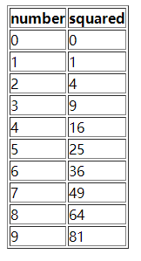
图5-4 square.jsp的运行效果

（1）代码【15分】 看最后的完成度，显示正确，每个1.5分
<html>
<body>
<table border=’1’ cellspacing=’0’ cellpadding=’5’>
<tr><th>number</th><th>squared</th></tr>
<% for ( int i=0; i<10; i++ ) { %>
<tr><td><%= i %></td><td><%= (i * i) %></td></tr>
<% } %>
</table>
</body>
</html>
- 运行截图

- 完成square2.jsp，实现在浏览器显示图5-5的效果。
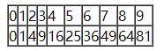
图5-5 square2.jsp的运行效果
（1）代码【15分】 看最后的完成度，显示正确，每个1.5分
<html>
<body>
<table border="1" cellspacing="0" cellpadding="0">
<tr>
<%for (int i = 0; i < 10; i++) {%>
<td><%=i%></td>
<%}%>
</tr>
<%for (int i = 0; i < 10; i++) {%>
<td><%=i * i%></td>
<%}%>
</tr>
</table>
</body>
</html>
（2）运行截图

